Experiencias de Controles Cruzados de Monitoreos Ambientales Continuos de Aguas Residuales Azucareras y de Pérdidas de Azúcar en Efluentes por Cromatografía Líquida de Alta Eficiencia (HPLC) en Ingenio El Ángel, El Salvador.

Ing. Wanquiriam Asucena Castañeda
Coordinadora del Programa de Medio Ambiente
Ingenio El Ángel S.A. de C.V.
Ing. Estuardo Monroy - Asesor

INTRODUCCIÓN
A partir de la revolución del siglo XVIII la industria ha ido en constante desarrollo constituyéndose su índice de crecimiento en parámetros de la calidad de vida de su población bajo el enfoque del desarrollo económico. Sin embargo hemos creado un desarrollo industrial sobre el planteamiento erróneo de que el planeta puede asumir los altos niveles de contaminación a los que lo sometemos y a estas alturas estamos alcanzando un deterioro medioambiental sin precedentes. Por la preocupación de los países en el daño ambiental que es provocado por la contaminación gradual, en la década de los 70 se aplica el concepto de gestión ambiental.
En El Salvador los esfuerzos orientados para la protección de los recursos naturales se remontan desde la década de los 80, cuando se crea el Servicio de Parques Nacionales y Vida Silvestre, como una Unidad Especializada de la Dirección General de Recursos Naturales, del Ministerio de Agricultura y Ganadería. Para el año de 1997 el Ejecutivo, considera que es necesaria una Secretaría de Estado que se encargue de formular, planificar y ejecutar las políticas de Gobierno en materia de medio ambiente y recursos naturales y crea el Ministerio de Medio Ambiente y Recursos Naturales. En 1998 se publica en el Diario Oficial la Ley de Medio ambiente, que contiene las directrices que las empresas deben seguir para obtener el permiso ambiental de funcionamiento. Luego de la formulación de normativas nacionales en la temática ambiental y la visión de la Administración del Ingenio en pro del mejoramiento ambiental, Ingenio El Ángel inicia sus controles de evaluación de vertidos, para caracterizar e iniciar a disminuir parámetros analíticos fuera de los rangos aceptables y mejorarlos, bajo el lema siguiente "Lo que no se mide, no se conoce, no se controla y nunca se podrá mejorar".
Desde la zafra 2004-2005, aproximadamente hace 6 años, Ingenio El Ángel implementó mayores controles en forma sistemática de los parámetros legalmente definidos en ley, así como del contenido de azúcar y su influencia, relacionado también con pérdidas de sacarosa. Entre los parámetros principales implementados están el DBO₅, DQO, Sólidos Suspendidos, Aceites y grasas, todos ellos realizados en laboratorios acreditados y con las metodologías requeridas, y el análisis de sacarosa por Cromatografía liquida de Alta Eficiencia (HPLC) en el laboratorio propio de Ingenio, para determinar la calidad del agua residual de cualquiera de los efluentes internos o externos del Ingenio Azucarero
El presente trabajo se enfoca en compartir experiencias de los resultados obtenidos, el logro de objetivos medio ambientales y su relación directa o indirecta con la recuperación de azúcar, que como resultado daría mayor rendimiento industrial o envasado al ingenio.
En este trabajo, se presentan y comparten resultados y experiencias de evaluaciones durante varias zafras, que ha apoyado al ingenio al cumplimiento efectivo de controles ambientales regidos en la ley, así como cuantificar potenciales perdidas de azúcar en efluentes, recuperables en su mayor porcentaje al encontrarse o dar seguimiento al origen o causa del mismo, tomándose las acciones correctivas necesarias.

RESUMEN
El presente trabajo es una recopilación de las experiencias de Ingenio El Ángel en el monitoreo de agua residual y la relación que existe con la perdida de azúcar, y consecuente pérdida de rendimiento industrial. El objetivo es dar a conocer las experiencias obtenidas, para que sirvan de referencia a otros ingenios, ya que con el monitoreo continuo tanto de los parámetros establecidos por la ley y la determinación de pérdidas de azúcar en el agua residual, se logra identificar mejoras potenciales que al momento de implementarlas traerán una mejora sustancial en el desempeño ambiental y operativo del ingenio.
Los métodos analíticos utilizados en los parámetros ambientales son el APHA5210B para DBO, APHA5220C para DQO, APHA2540D para Sólidos Suspendidos Totales, Extracción Hexanol para Aceites y Grasas, y para el caso de la metodología por HPLC se basó en los métodos desarrollados en los años 80-90 por la Dra. Margareth Clark de SPRI (Sugar Process Research Institute) de Lousiana, USA, y referenciado en ICUMSA, pero con algunas modificaciones, por lo cual fue necesario un proceso de validación (Evaluación estadística de parámetros estadístico de desempeño).
Los resultados obtenidos fueron exitosos, ya que se logró una reducción de 96 a 97% en la contaminación del agua referente a los parámetros de DQO y DBO, se logró disminuir las pérdidas de azúcar en el orden de 9 libras por tonelada de caña molida, azúcar recuperada que se vio reflejada en un aumento significativo del rendimiento industrial del ingenio.
Como conclusión principal a este trabajo, el control de la contaminación del agua residual en nuestra industria no se tiene que ver como un gasto, sino como una oportunidad de eficientar el proceso, ya que el azúcar que no va al agua residual, va directo a una bodega.

PALABRAS CLAVE: Aguas residuales, contaminación, pérdida de azúcar, legislación ambiental.

Legislación ambiental salvadoreña
En el año 1997 se crea el Ministerio de Medio Ambiente y Recursos Naturales MARN, a partir de esta fecha se inician acciones para establecer la Ley de Medio Ambiente, la cual es publicada en el año de 1998. Como parte del procedimiento a ser aplicado por las empresas que ya se encuentran en funcionamiento a la entrada en vigencia de la Ley, según lo establece en el artículo 107 deben realizar un diagnostico ambiental y su respectivo plan de adecuación ambiental (artículo 108). Posteriormente y en un plazo de dos años se debe haber implementado el plan de adecuación ambiental, y las empresas deben estar en cumplimiento con las normas técnicas de calidad ambiental a las que la ley hace referencia.
Para fines de esta experiencia se toma como referencia la Norma Salvadoreña Obligatoria NSO 13.49.01:09 Aguas Residuales Descargadas a un Cuerpo Receptor. Esta norma contiene los valores máximos permitidos para ciertos parámetros ambientales a los cuales cada empresa dependiendo su rubro debe cumplir.

Monitoreo Ambiental
De acuerdo con la ley de Medio Ambiente y su respectivo reglamento, es obligatorio realizar un plan de monitoreo de las aguas residuales durante la época de zafra, que como mínimo contenga las mediciones diarias de ph, temperatura, caudal y sólidos sedimentables. Además mensualmente deben realizarse análisis de Demanda Bioquímica de Oxigeno (BQO₅), Demanda Química de Oxigeno (DQO), Sólidos Suspendidos totales, Aceites y grasas, Sulfitos y Plomo. Como parte complementaria al monitoreo definido por el ente regulador (MARN), Ingenio El Ángel realiza desde la zafra 2004-2005 el monitoreo de sacarosa en el agua residual con el objetivo claro de determinar la pérdida real de azúcar en el agua que será vertida al cuerpo receptor.

Metodología
Como está establecido en la Norma Salvadoreña Obligatoria NSO 13.49.01:09 Aguas Residuales Descargadas a un Cuerpo Receptor, los métodos analíticos utilizados por los laboratorios acreditados por CONACYT, para la realización de los análisis requeridos por la norma son:
APHA5210B para DBO,
APHA5220C para DQO,
APHA2540D para Sólidos Suspendidos Totales y
Extracción Hexanol para Aceites y Grasas.
Para el caso de la metodología por HPLC se baso en los métodos desarrollados en los años 80-90 por la Dra. Margareth Clark de SPRI (Sugar Process Research Institute) de Lousiana, USA, y referenciado en ICUMSA, pero con algunas modificaciones, por lo cual fue necesario un proceso de validación (Evaluación estadística de parámetros estadístico de desempeño).

Antecedentes
Como parte de un plan piloto para identificar posibles fuentes de pérdidas indeterminadas en el proceso de producción de azúcar, y aprovechando el nuevo equipo (para cromatografía líquida marca Shimadzu), en la zafra 2004- 2005 se contrató la asesoría de un experto para realizar el análisis de contenido de sacarosa en el agua residual, mediante una metodología nueva. Los resultados obtenidos fueron determinantes, por lo que se implementó el monitoreo de este parámetro con cierta regularidad en esa zafra.
Para hacer más contundentes los resultados, se hizo una relación entre los valores de azúcar en el agua residual y la contaminación determinada con los análisis establecidos en la ley de medio ambiente. Al hacer esta relación se concluyó que para lograr el cumplimiento con los parámetros de contaminación ambiental que establece la NSO 13.49.01:09 era necesario reducir la pérdida de azúcar durante el proceso.
Con el objetivo de minimizar las pérdidas de azúcar determinadas por cromatografía, durante el periodo de mantenimiento se evaluaron las condiciones de operación que llevaban al Ingenio a tener pérdidas tan grandes. Esta evaluación dio pie a implementar medidas de producción más limpia, concientización del personal y una supervisión constante de las condiciones que mas contribuían con el incremento de la pérdida de azúcar en el agua residual.
A partir de esa zafra se ha mantenido el monitoreo de las pérdidas de azúcar en el agua residual, que sirven además como indicador de la contaminación del agua.

Medidas implementadas

La base del proyecto consistió en la creación de un departamento de Medio ambiente, el cual está conformado por un coordinador, 3 analistas y 3 personas operativas dentro de la planta, para cubrir los principales puntos de contaminación existentes. Además, se destinó un presupuesto anual con el fin de implementar los proyectos para la mejora en el desempeño ambiental.

Como parte de las medidas de producción más limpia que se implementaron para el cumplimiento del objetivo propuesto se mencionan las siguientes:
Construcción de Tanque sedimentador de lodo: El objetivo de esta medida es separar los sólidos en suspensión del agua de lavado de las telas filtrantes, del filtro de cachaza. Esto con el fin de reciclar el agua y evitar que esos sólidos lleguen al cuerpo receptor.
Colocación de charolas recolectoras: Se han colocado charolas recolectoras de jugos, mieles y masas, en los puntos donde podría ocurrir fugas y rebalses, de manera permanente se cuenta con personal encargado de su recolección y retorno de estos a las unidades para el reprocesamiento. Con esta medida preventiva se ha logrado minimizar las pérdidas del proceso, y mejorar la eficiencia de la producción de azúcar.
Recolección en seco de rebalses: esta es otra medida que se implementó para reducir la contaminación del agua residual.
Sello en tanquería: se mejoraron los sellos en todos los tanques, sinfines y recibidores para evitar la fuga de productos azucarados.

Resultados
A continuación se presentan los resultados de 6 zafras de monitoreo, en los cuales se puede observar un efecto directo entre la contaminación del agua residual y la pérdida de azúcar, además de ver el efecto de la recuperación de azúcar reflejado en el rendimiento de zafra expresado en libras por tonelada de caña.
En el cuadro 1 se resumen los resultados obtenidos del monitoreo de los parámetros establecidos por la legislación ambiental. Si nos enfocamos en la DBO₅ y la DQO podemos ver que en la zafra 2004-2005 el promedio era de 12,503 y 6,050; y en la zafra 2005-2006 los promedios fueron de 441 y 145 respectivamente, con una reducción de la contaminación en el orden de 96 y 97%.

Cuadro 1. Resultados de los parámetros de calidad del agua residual de Ingenio El Ángel de las últimas seis zafras, comparados con la NSO 13.49.01:09.
PARÁMETRO | ZAFRA |  |  |  |  |  | NSO 13.49.01:09
PARÁMETRO | 2004-2005 | 2005-2006 | 2006-2007 | 2007-2008 | 2008-2009 | 2009-2010 | NSO 13.49.01:09
Aceites y grasas, mg/L | 5.37 | 4.60 | 6.30 | - | 8.75 | 8.10 | 30.00
Sólidos suspendidos, mg/L | 314 | 22 | 55 | 43 | 34 | 27 | 150
Demanda química de oxigeno, mg/L (DBO₅) | 12,503 | 441 | 370 | 565 | 382 | 417 | 600
Demanda bioquímica de oxigeno, mg/L (DQO) | 6,050 | 145 | 133 | 346 | 146 | 225 | 400
PH | 6.29 | 8.23 | 8.24 | 7.67 | 6.75 | 7.69 | 9
Sólidos sedimentables, ml/L | 1.45 | 0.30 | 1.20 | 0.04 | - | - | 30
Azúcar Lb/ton caña | 10.25 | 0.55 | 0.60 | 0.93 | 0.78 | 0.73 | 1

En la figura 1 se puede observar la diferencia en la perdida de azucar expresada en libras por tonelada de caña procesada, los resultados mas drasticos en cuanto a este parametro se obtienen de la zafra 2004-2005 a la 2005-2006, logrando una reduccion de un promedio de 10.25 libras a 0.55 libras respectivamente. En las zafras siguientes se han tenido resultados por debajo de 1 libra en promedio durante la zafra.
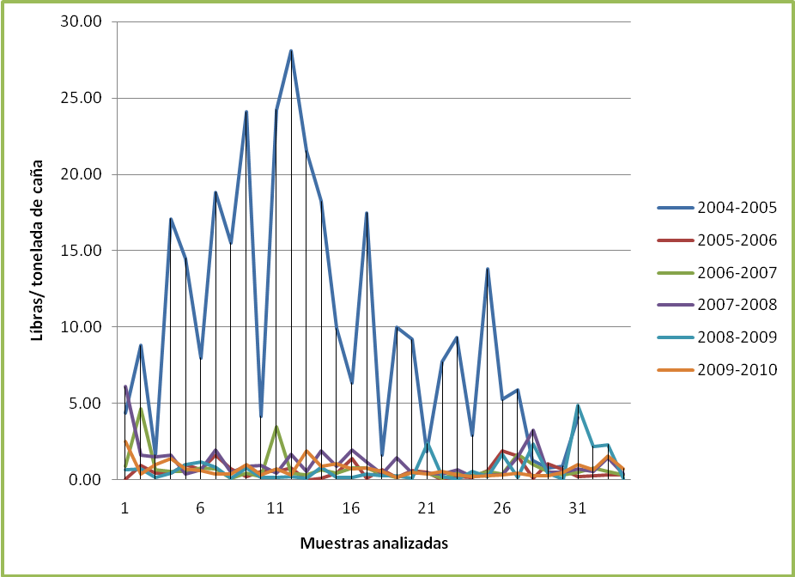

Figura 1. Comparación de la pérdida de azucar en el agua residual Ingenio El Ángel, de las ultimas 6 zafras.

En la figura 2 se puede observar los promedios por zafra de la contaminación del agua por presencia de azúcar. Los resultados antes mencionados son consecuentes con los resultados obtenidos en los parámetros de contaminación ambiental, que en este caso solo hacemos referencia a la demanda bioquímica de oxigeno y a la demanda química de oxigeno. Al hacer la comparación nos damos cuenta de que la tendencia es la misma por lo que se puede decir que hay una relación estrecha entre la pérdida de azúcar y la contaminación del agua.
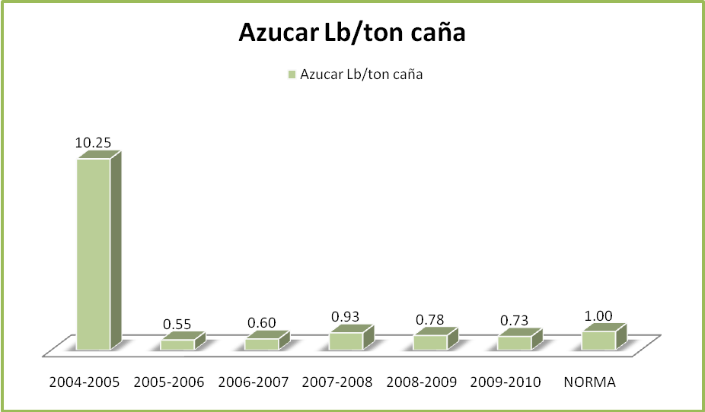
Figura 2. Promedio por zafra de la pérdida de azucar en el agua residual Ingenio El Ángel.

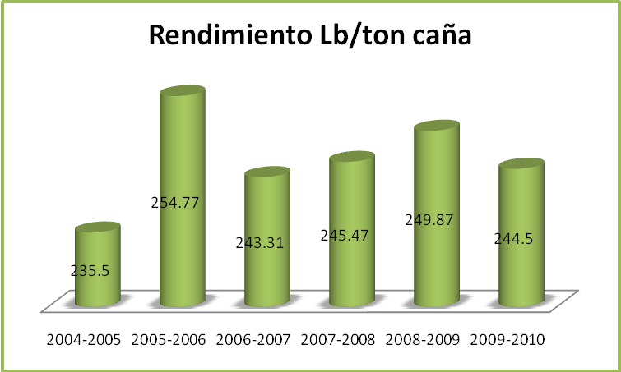
Figura 3. Comparación del rendimiento de azucar de Ingenio El Ángel, de las ultimas 6 zafras.

Una relacion interesante que se observa al enfocarnos en la figura 2 y las primeras dos zafras, que es donde el efecto vió mas marcado, la pérdida de azucar de 10.25 se vió reducida a 0.55 libras por tonelada de caña una diferencia de 9.7 libras, y en la figura 3 el rendimiento subió de 235.5 a 254.77, con una diferencia de 19.27 libras. No se puede atribuir todo el aumento del rendimieto a las disminuciones de contenido de azucar en el agua residual, pero es evidente que si tiene una relación directa.

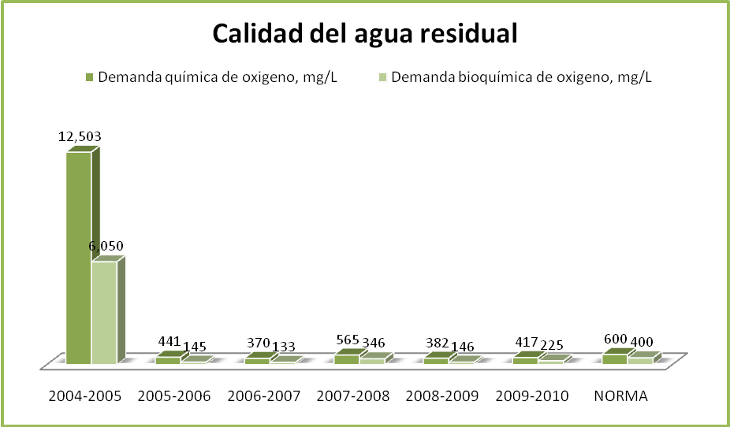
Figura 4. Comparación de la calidad del agua residual de Ingenio El Ángel, de los parametros de DBO₅ y DQO de las ultimas 6 zafras.

En consistencia con la información que ya se ha presentado, se ilustra en la figura 4 la mejora sustancial que se observó en los parámetros de calidad del agua residual, muy similar a lo que se evidenció en la figura 2.
Los excelentes resultados obtenidos en la reducción de la pérdida de azúcar en el agua residual y la mejora en el desempeño ambiental con respecto a los efluentes descargados al cuerpo receptor en los parámetros exigidos por ley, son una consecuencia directa inicialmente de la determinación del principal contaminante del agua “el azúcar”, que aunque para algunos puede ser obvio, no fue hasta la zafra 2004-2004 que se cuantificó, que se le dió importancia que tenía. De aquí surgió un plan de acción, monitoreo, concientización y supervisión, con el cual se lograron los resultados obtenidos a partir de la zafra 2005-2006.
Como componente final de estas experiencias, se ilustra en la foto 1 la calidad cualitativa del agua que en la zafra 2004-2005 se tenía, comparada con la foto 2, tomada en la misma ubicación pero un año después, cuando ya se habían ejecutado acciones para mejorar el desempeño.
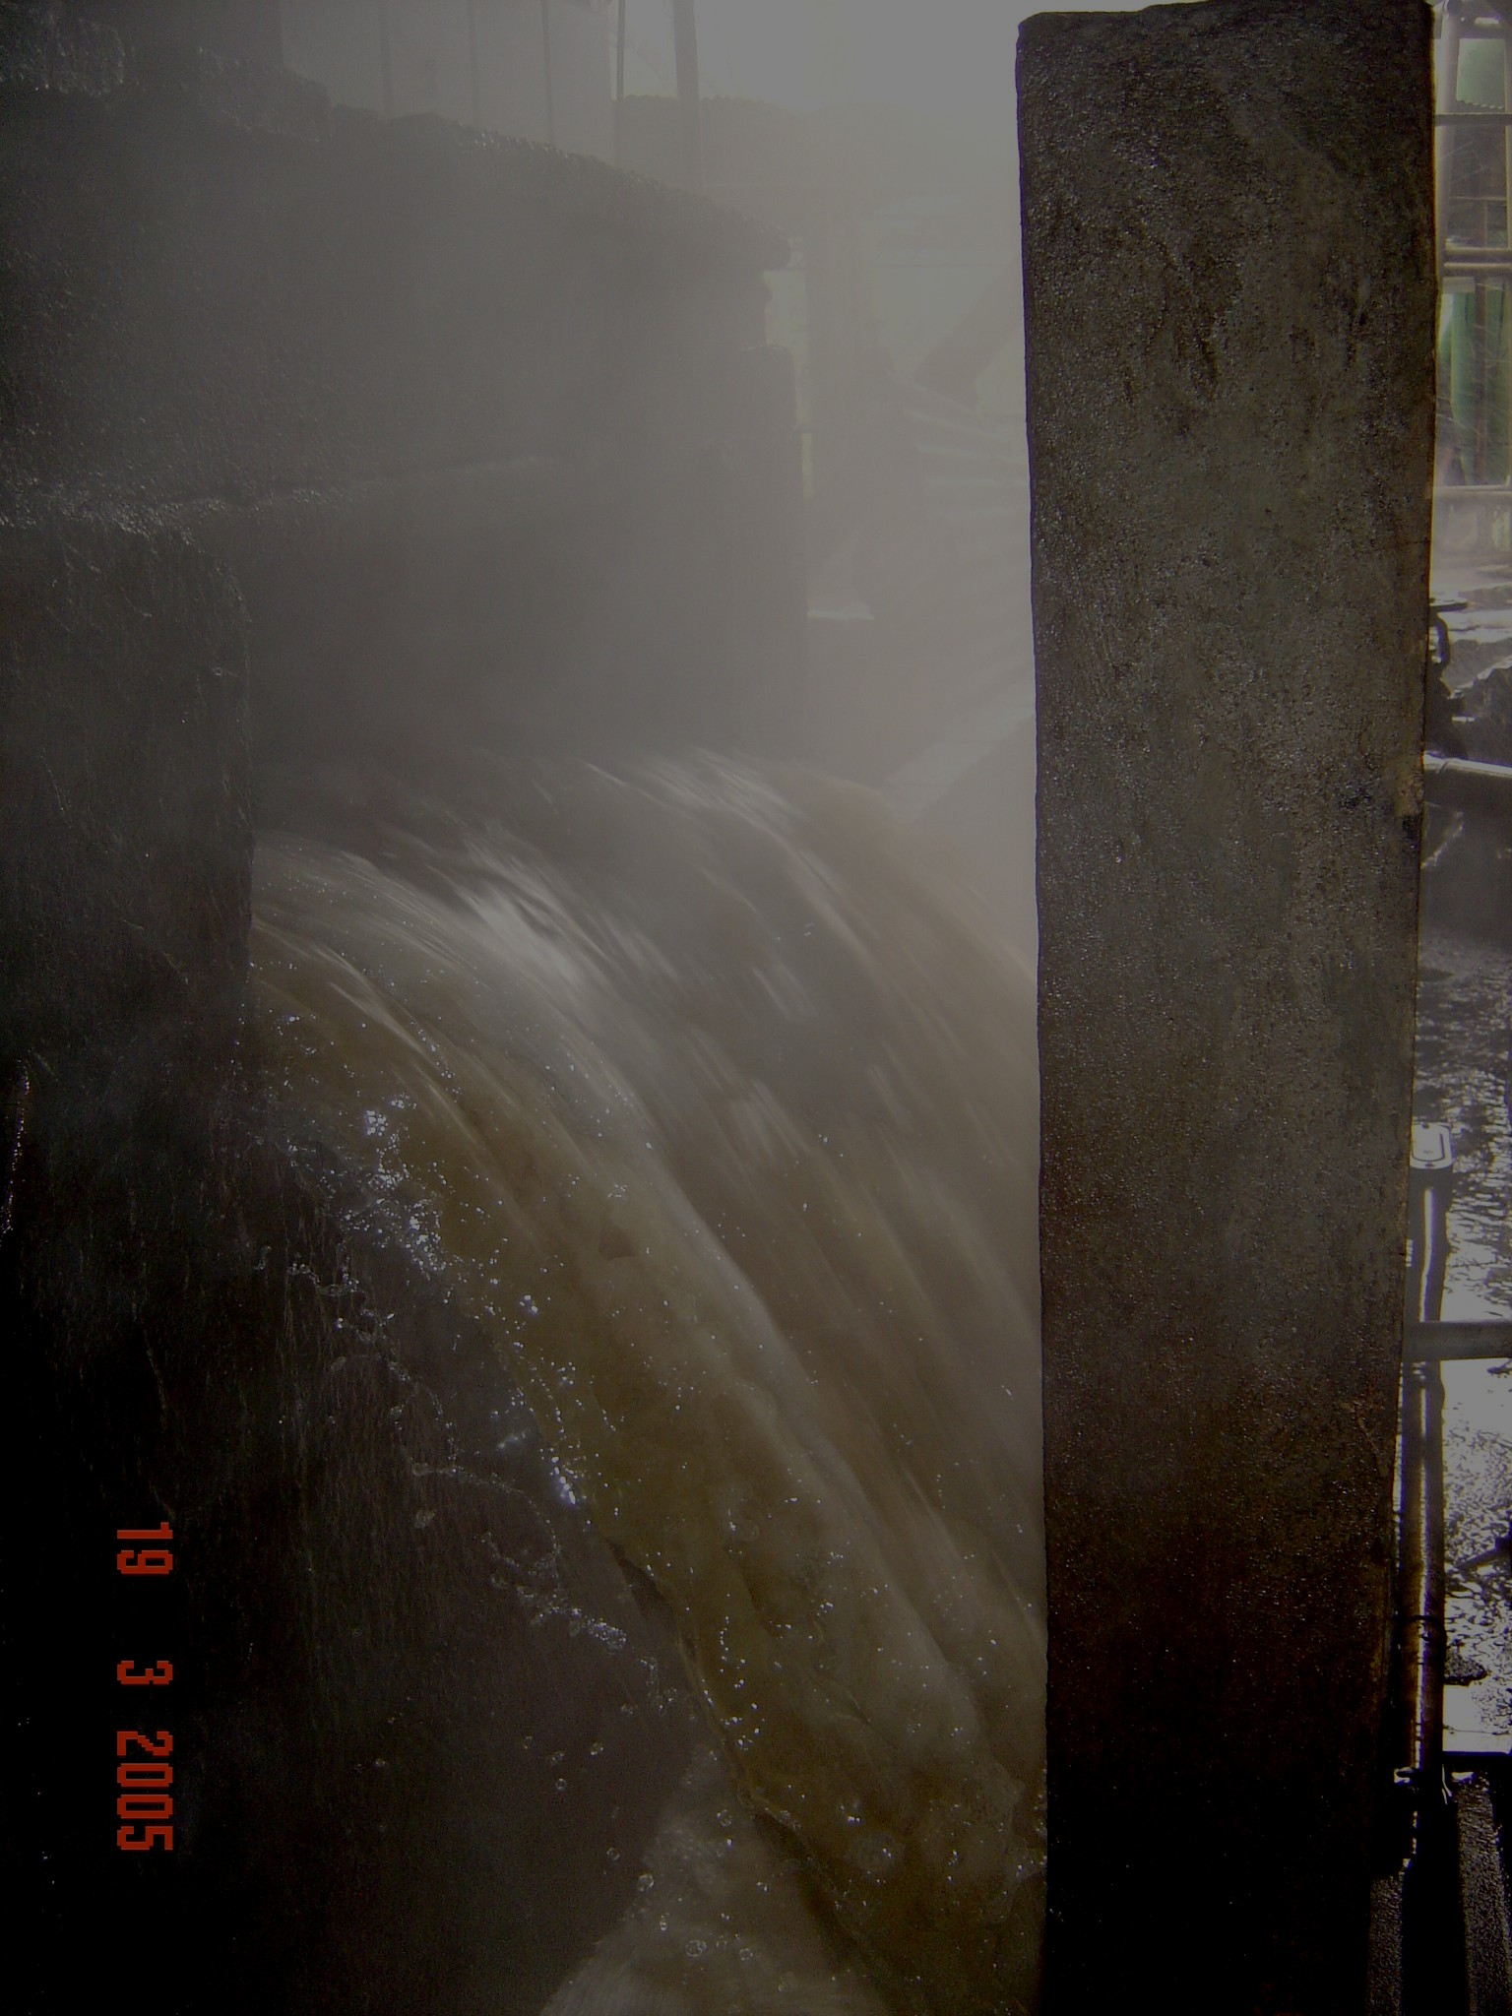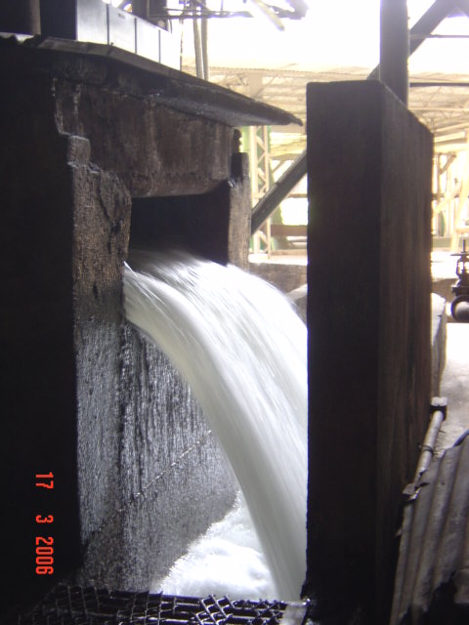
Foto 1. Agua de la columna barométrica del Foto 2. Agua de la columna barométrica del
Tacho # 2 en la zafra 2004/2005 tacho # 2 en la zafra 2005/2006

CONCLUSIONES
La legislación ambiental salvadoreña vino a contribuir con los esfuerzos ya existentes en relación a la calidad de agua residual descargada por el Ingenio, ya que los parámetros sirvieron de base para enfocar los esfuerzos en la disminución de la contaminación.
"Lo que no se mide, no se conoce, no se controla y nunca se podrá mejorar". Bajo este esquema Ingenio El Ángel midió las pérdidas de azúcar, determinó las acciones de mejora a implementar, controló la contaminación desde la fuente de generación, y mejoró su rendimiento y desempeño ambiental.
En la industria azucarera se debería incursionar mas en este tema, ya que de acuerdo a los resultados presentados, existe un potencial de mejora de los rendimientos de fábrica, lo que trae consigo una mejora económica para los ingenios.

LITERATURA CITADA
CONACYT, 2009, Norma Salvadoreña Obligatoria NSO 13.49.01:09 Aguas Residuales Descargadas a un Cuerpo Receptor.
http://www.marn.gob.sv/index.php?option=com_content&view=article&id=49&Itemid=84 Historia. [Consultado el 03 de Junio de 2010]
MARN, 1998. Ley de Medio Ambiente. Decreto No. 233

